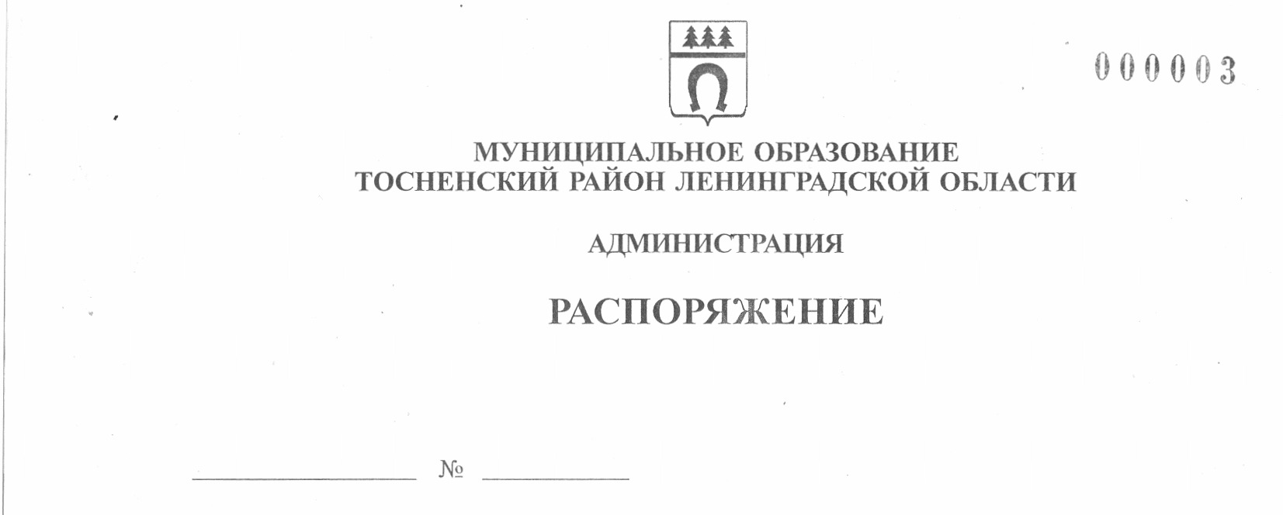

24.03.2021 129-ра

Об утверждении перечня налоговых расходов
муниципального образования Тосненский район
Ленинградской области и Тосненского городского
поселения Тосненского муниципального района
Ленинградской области на 2021 год и плановый
период 2022-2023 годов

В соответствии со статьей 174.3 Бюджетного кодекса Российской Федерации и постановлением Правительства Российской Федерации от 22 июня 2019 года № 796 «Об общих требованиях к оценке налоговых расходов субъектов Российской Федерации и муниципальных образований», Порядком формирования перечня налоговых расходов и осуществления оценки налоговых расходов муниципального образования Тосненский район Ленинградской области и Тосненского городского поселения Тосненского района Ленинградской области, утвержденным постановлением администрации муниципального образования Тосненский район Ленинградской области «Об утверждении Порядка формирования перечня налоговых расходов и осуществления оценки налоговых расходов муниципального образования Тосненский район Ленинградской области и Тосненского городского поселения Тосненского района Ленинградской области» от 06.02.2020 № 215-па (с учетом изменений, внесенных постановлением администрации муниципального образования Тосненский район Ленинградской области от 13.10.2020 № 1840-па):

1. Утвердить перечень налоговых расходов муниципального образования Тосненский район Ленинградской области и Тосненского городского поселения Тосненского муниципального района Ленинградской области на 2021 год и плановый период 2022-2023 годов (приложение).
2. Отделу стратегического развития, экономического анализа и экономической политики комитета социально-экономического развития администрации муниципального образования Тосненский район Ленинградской области направить в пресс-службу комитета по организационной работе, местному самоуправлению, межнациональным и межконфессиональным отношениям администрации муниципального образования Тосненский район Ленинградской области настоящее распоряжение для обнародования в порядке, установленном Уставом муниципального образования Тосненский район Ленинградской области.
3. Пресс-службе комитета по организационной работе, местному самоуправлению, межнациональным и межконфессиональным отношениям администрации муниципального образования Тосненский район Ленинградской области обнародовать настоящее распоряжение в порядке, установленном Уставом муниципального образования Тосненский район Ленинградской области.

2

4. Контроль за исполнением распоряжения возложить на заместителя главы администрации муниципального образования Тосненский район Ленинградской области Горленко С.А.

Глава администрации А.Г. Клементьев

Лапина Оксана Дмитриевна, 8(81361)32256
9 гв

Приложение
к распоряжению администрации
муниципального образования
Тосненский района Ленинградской области

от 24.03.2021 № 129-ра

Перечень

налоговых расходов муниципального образования Тосненский район Ленинградской области и Тосненского городского поселения

Тосненского муниципального района Ленинградской области на 2021 год и плановый период 2022-2023 годов

№ п/п | Куратор налогового расхода муниципального образования Тосненский район Ленинградской области | Наименование налога, по которому предусматривается налоговая льгота | Реквизиты нормативного правового акта, устанавливающего налоговую льготу | Категория налогоплательщиков, которым предоставлена льгота | Наименование муниципальной программы, структурных элементов муниципальной программы и (или) целей социально-экономической политики, не относящихся к муниципальным программам *
1 | 2 | 3 | 4 | 5 | 6
1. Муниципальное образование Тосненский район Ленинградской области
 | – | – | – | – | –
2. Тосненское городское поселение Тосненского муниципального района Ленинградской области
1 | Администрация муниципального образования Тосненский район Ленинградской области (разработчик – комитет имущественных отношений администрации муниципального образования Тосненский район Ленинградской области) | Земельный налог | Решение Совета депутатов третьего созыва Тосненского городского поселения Тосненского района Ленинградской области от 23.11.2017 № 118 «Об установлении и введении земельного налога на территории Тосненского городского поселения Тосненского района Ленинградской области» | 1. Муниципальные учреждения культуры, физической культуры и спорта, образования, социальной защиты, финансируемые из бюджета Тосненского городского поселения Тосненского района Ленинградской области, бюджетов других поселений, входящих в состав муниципального образования Тосненский район Ленинградской области, бюджета муниципального образования Тосненский район Ленинградской области, в отношении земельных участков, предоставляемых для обеспечения их деятельности.  2. Органы местного самоуправления в отношении земельных участков, предоставляемых для обеспечения их деятельности. | *Не заполняется (применимо для стимулирующих и социальных налоговых расходов)

